附件：
2014届高职毕业生信息激活手册
请2014届毕业生登入浙江省大学生网上就业市场www.ejobmart.cn 激活自己，完善自己的个人信息。此举关系学生能否顺利毕业，请各位同学认真对待并如期完成。
一、进入首页后，点击[我是学生] ，并点击马上注册
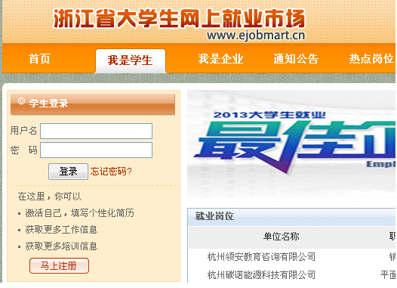

二、点击最下方“我已认真阅读并同意遵守以上协议”，下一步
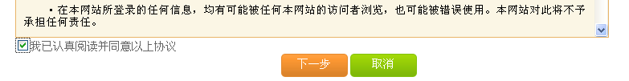

三、、激活账号并完善个人信息
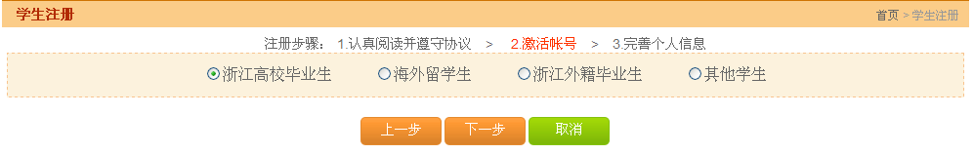
所在院校选择：浙江艺术职业学院
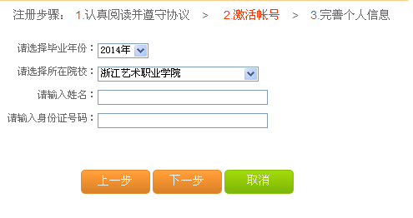

六、设置登录名与登录密码（请务必记住），并仔细核对该页面的所有信息，如有错误停止激活与辅导员联系，如果正确，才允许点击激活。
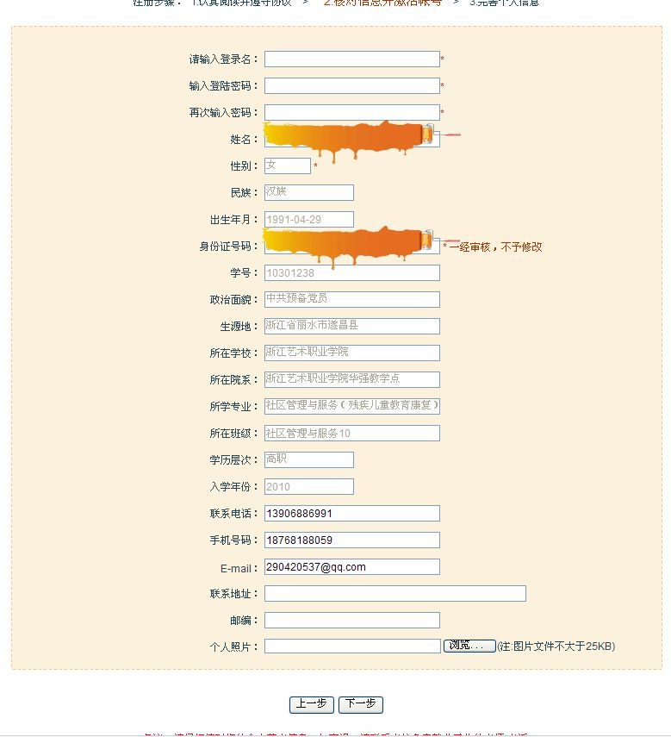

七、激活后完善学生个人信息，再进行账号注册。并完成个人信息中的综合素质填报。
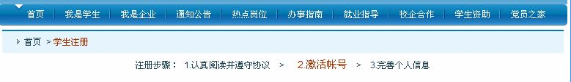
每位同学请根据以上要求在11月10日之前完成激活并完善信息。如发现无法激活或信息错误，请停止激活并在第一时间通知辅导员，不可擅自更改信息！

学生处
二〇一三年十月二十一日

